药肥高端专题研讨会参会回执表
单位名称
单位地址
联系人 |  |  |  |  |  | 手机号码
电子邮箱
参 会 人 员
姓名 | 性别 |  |  | 职务 | 单位电话 | 手机 |  |  | 电子邮件
合计参加人数：
是否需要协助预定住宿，费用自理。 |  |  |  |  |  | □是 □否
酒店 |  |  |  |  |  |  | 房间价格 |  |  | 房间数/天数 | 是否拼房
丽都索菲特 |  | 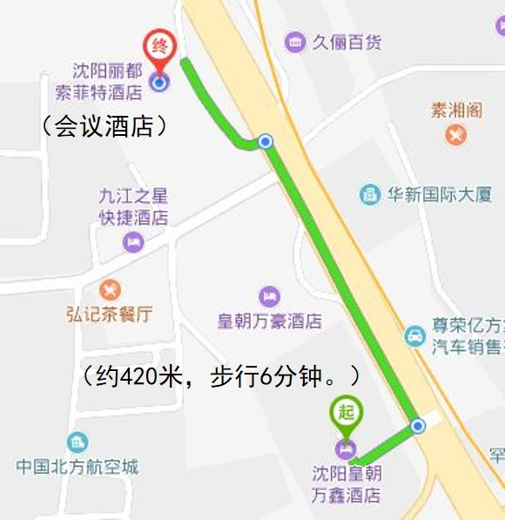 |  |  |  |  | 450元/标间（含双早） |  |  | /
皇朝万鑫 |  |  |  |  |  |  | 450元/标间（含双早） |  |  | /
*会议地点：沈阳丽都索菲特酒店（辽宁省沈阳市和平区青年大街386号）
开票信息
发票类型 | □增值税专用发票 □增值税普通发票
单位名称
地址、电话
纳税人识别号
开户行、账号
*发票类型请在相应方框内“■”，请完整填写以便尽快为您开票！

